**АДМИНИСТРАЦИЯ ШЕЛКОВСКОГО МУНИЦИПАЛЬНОГО РАЙОНА**

**ЧЕЧЕНСКОЙ РЕСПУБЛИКИ**

**МУНИЦИПАЛЬНОЕ БЮДЖЕТНОЕ ОБЩЕОБРАЗОВАТЕЛЬНОЕ УЧРЕЖДЕНИЕ**

**«САРЫ-СУЙСКАЯ СРЕДНЯЯ ОБЩЕОБРАЗОВАТЕЛЬНАЯ ШКОЛА»**

**НОХЧИЙН РЕСПУБЛИКАН ШЕЛКОВСКИ МУНИЦИПАЛЬНИ КIОШТАН АДМИНИСТРАЦИ МУНИЦИПАЛЬНИ БЮДЖЕТАН ДЕШАРАН ХIУКМАТ**

**«САРЫ-СУЙСКИ ЮККЪЕРА ЮККЪАРАДЕШАРАН ИШКОЛ»**

**BS00554_**

**366107. Чеченская Республика, Шелковской муниципальный район, с. Сары-Су ,ул.Школьная, 1**

**Тел.8-928-649-86-63; е-mail^** [**sary-su.rf@mail.ru**](mailto:sary-su.rf@mail.ru)

**ОКПО 87457415, ОГРН 1082035001278 ИНН/КПП 2011002187/201101001**

«03» ноября 2017г. № \_\_\_\_

**Пресс – релиз от 03.11.17г.**

**«100-летие Великой Октябрьской социалистической революции»**

Чтоб Россия пошла по дороге прогресса,  
Обязательно все мы сегодня должны,  
Знать прекрасно историю нашей страны,  
И уметь постоять за свои интересы!

В рамках празднования 100-летия Октябрьской революции по нашей школе проведен цикл мероприятий, посвященных  этой памятной дате.

Проведены внеклассные мероприятия, нацеленные на привлечение интереса обучающихся к событиям Октябрьской революции, формирование у них представлений о событиях тех лет, а также направленные на содействие воспитанию чувства патриотизма, уважительного и бережного отношения к национальной истории и памяти поколений.

Второго ноября учитель истории Оразманбетова М.Д. провела «круглый стол» в старших классах по теме «Революция в России: взгляд через столетие». В ходе мероприятия учащиеся вспомнили о событиях столетней давности, и отметили след, оставленный Октябрьской революцией в истории страны, затронувший все сферы общественной жизни. Пришли к выводу, что существует живая преемственность в развитии страны от Российской империи к Советскому Союзу и далее - к Российской Федерации.

Третьего ноября учитель истории Оразманбетова М.Д. совместно с заместителем директора по ВР Даутовой З.И. организовали проведение конкурса «Знатоки истории. Октябрь 1917 года». В конкурсе приняли участие две команды: «Большевики» и «Аврора». В течение конкурса разрешились такие вопросы как, когда был создан Военно-революционный комитет – центр по подготовке вооруженного восстания? (12 октября), Что являлось главной целью октябрьской революции? (завоевание власти Советами), Кем был разработан план вооруженного восстания? (В.И. Лениным), Какие два декрета были выдвинуты Председателем правительства? («Декрет о мире» и «Декрет о земле»), Когда был захвачен Зимний дворец? (26 октября) и т.п. В завершении конкурса учитель сделал позитивный акцент на силу и мощь нашего государства, его сплоченность, высокий уровень патриотизма.

Третьего ноября учитель русского языка и литературы Темиралиева Т.А. совместно с Тулениязовым Н.З. организовали просмотр видеофильма «Страницы Российской истории 1917 года». Был просмотрен документальный фильм с оценкой событий того времени современными историками. В процессе урока Таус Амрудиновна использовала фотоматериалы, посвященные событиям 1917 года в России, вызвавшие большой интерес и активность среди учащихся.

В фойе школы стенд по теме «По страницам Октябрьской революции», который оформила библиотекарь школы Салимгереева М.А.

Как отметила Мадинат Даутовна, подобные мероприятия способствуют формированию гражданской позиции, системы социально значимых нравственных ценностей, питающих чувства причастности к судьбе Отечества, определяющих готовность принять на себя моральную ответственность за его прошлое, настоящее, будущее, установку на активное участие в развитии своей страны.

Автор: Даутова Зухра Исраиловна 8 (928) 785-51-05 [sary-su.rf@mail.ru](https://e.mail.ru/messages/inbox/)

**Фото – приложение «100 лет Октябрьской революции»-ноябрь**

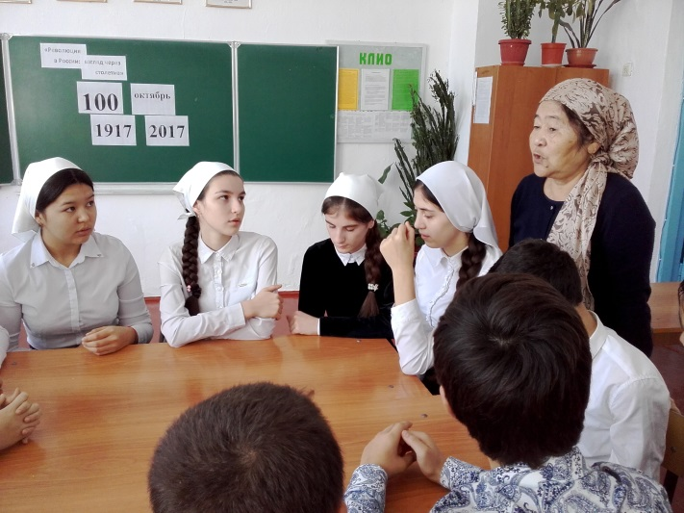 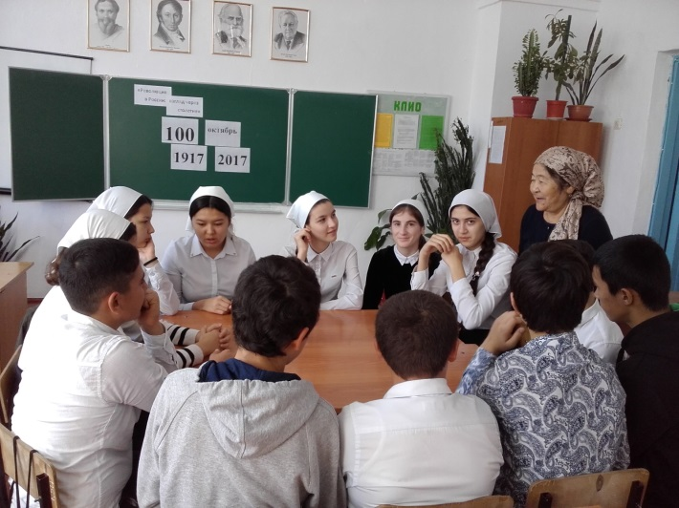**Круглый стол: «Революция в России: взгляд через столетие»**

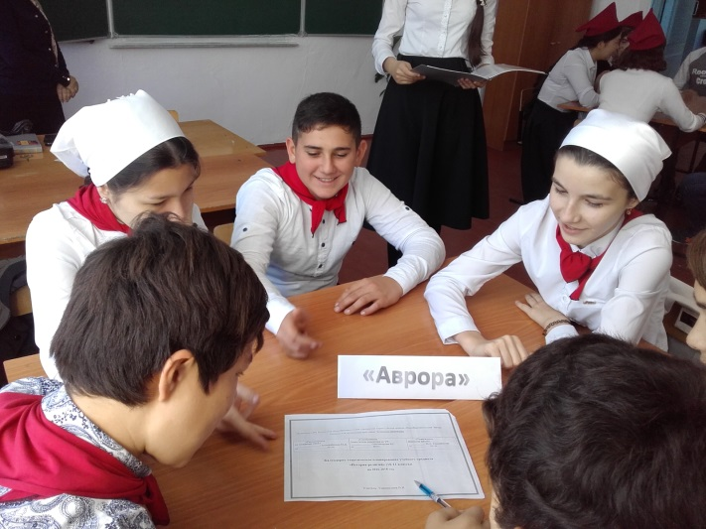 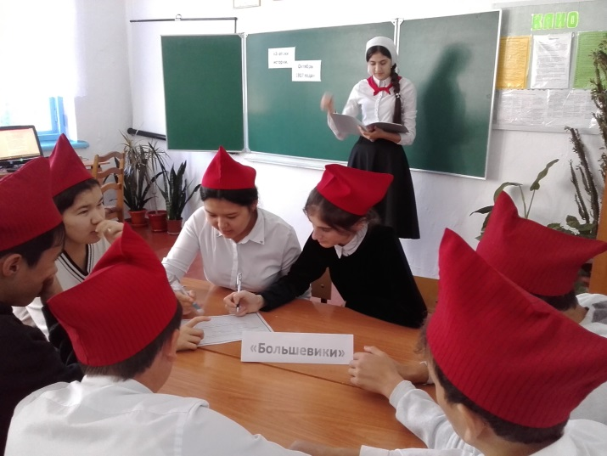 **Конкурс «Знатоки истории. Октябрь 1917 года»**

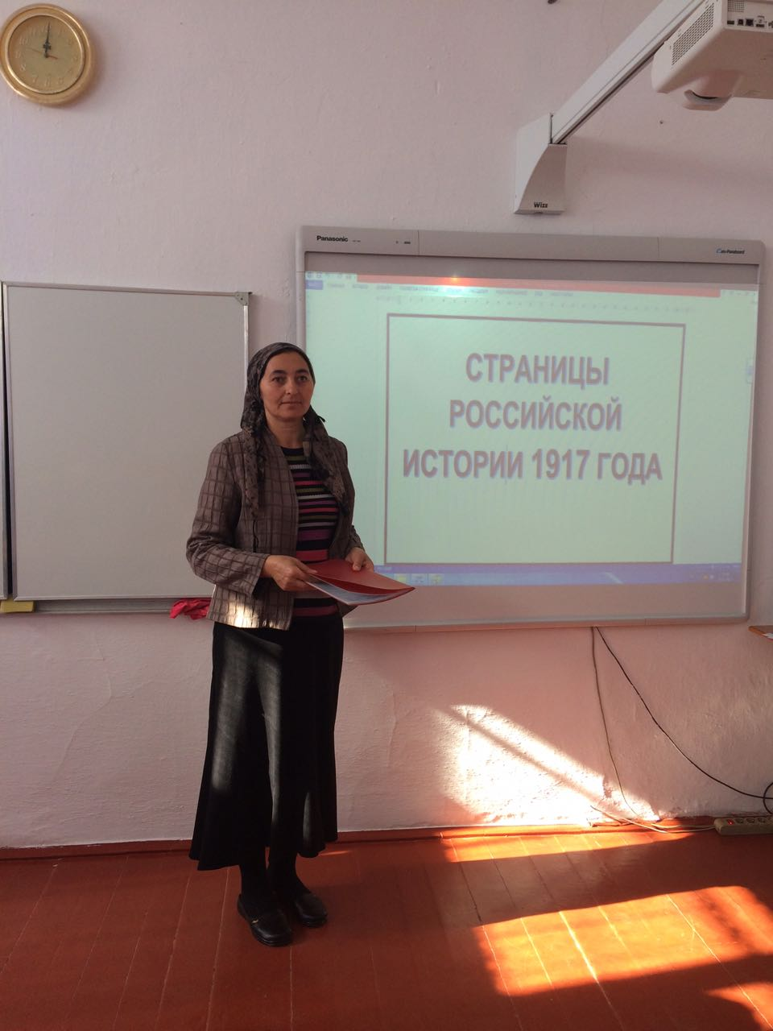 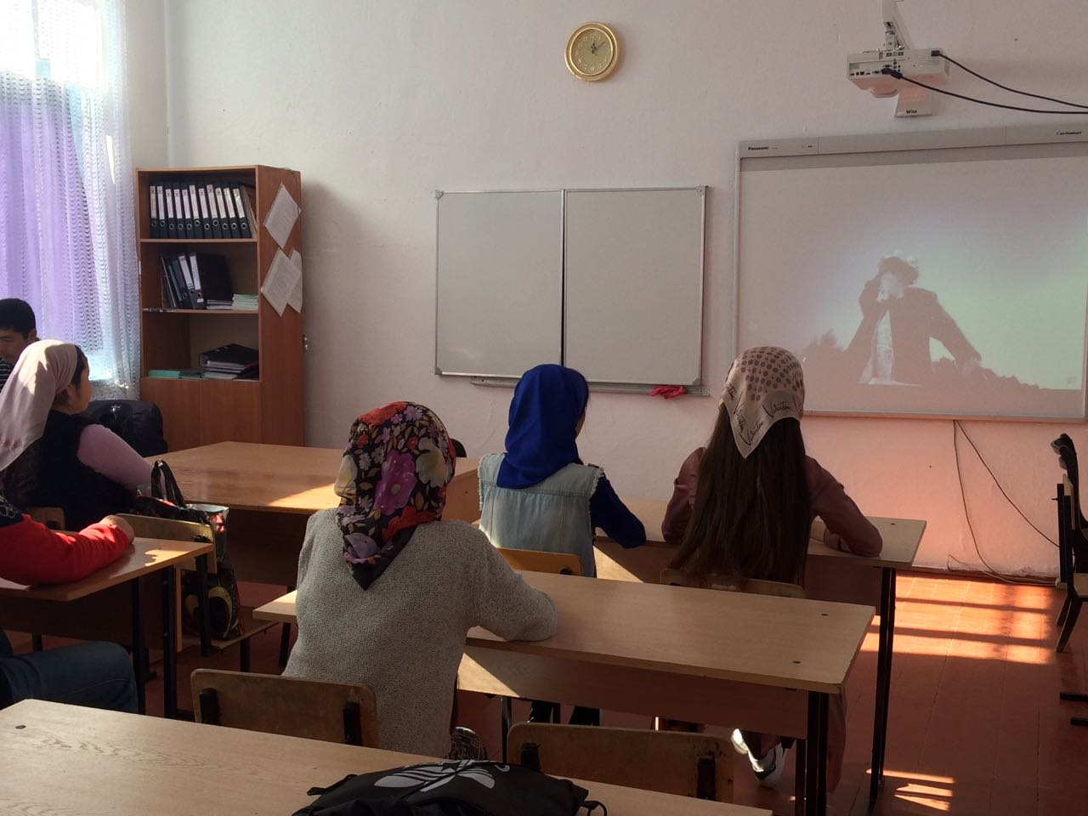 **Просмотр видеофильма «Страницы Российской истории 1917 года»**

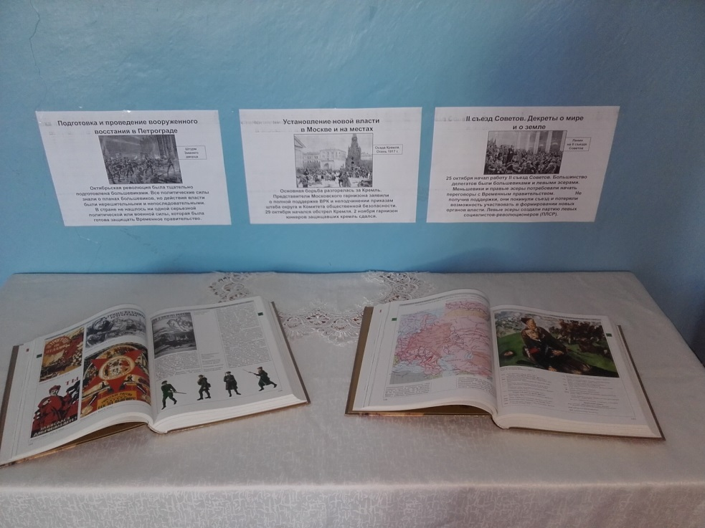 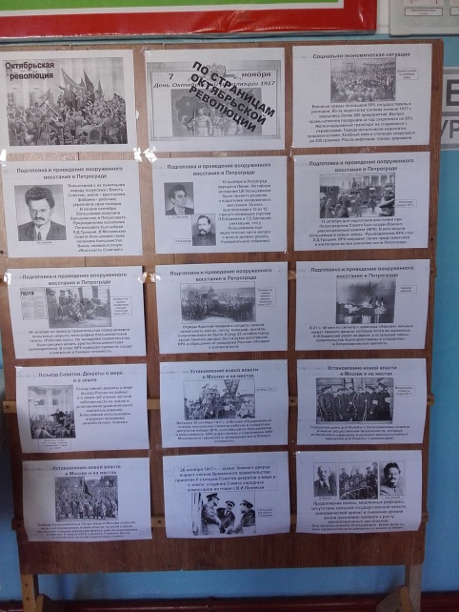 **Стенд по теме «По страницам Октябрьской революции»**